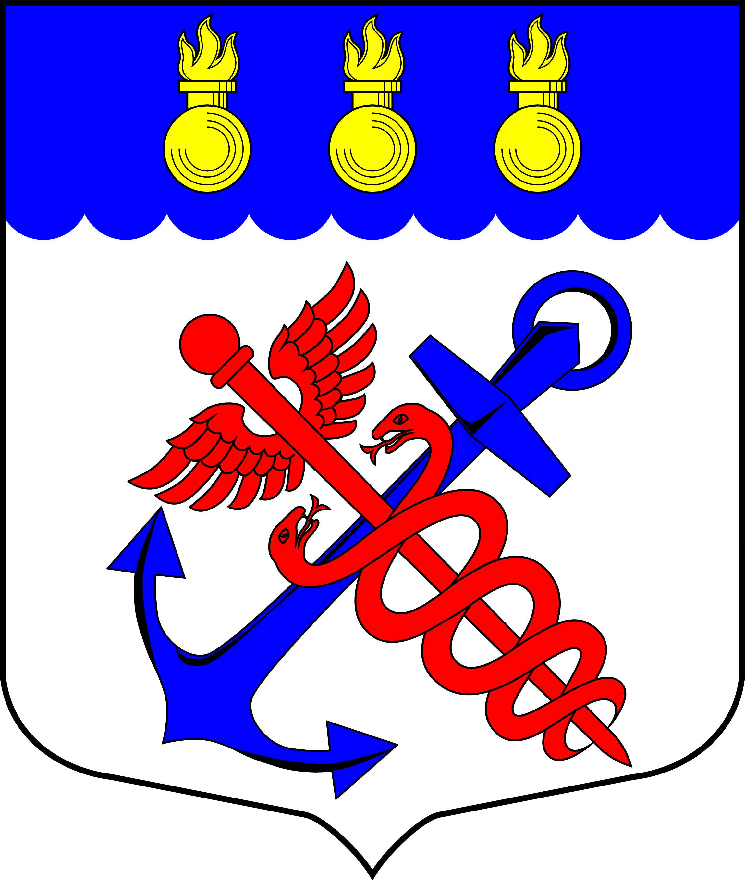
Местная Администрация
Муниципального образования
Муниципальный округ Морские ворота
Санкт-Петербург
________________________________________________________________________________

РАСПОРЯЖЕНИЕ
06.11.2014 № 35-ОД

Об утверждении Плана по организации
и проведению местных и участию в организации
и проведении городских праздничных
и иных зрелищных мероприятий
для жителей МО МО Морские ворота
на 2015 год

Во исполнение муниципальной программы «Организация и проведение культурно-массовых мероприятий для населения муниципального образования муниципальный округ Морские ворота» на 2013-2015 годы, утвержденной Постановлением Местной Администрации муниципального образования муниципальный округ Морские ворота от 11.12.2013г. № 93/13, с изменениями согласно Постановлению Местной Администрации муниципального образования муниципальный округ Морские ворота № 68/14 от 15.10.2014г.:

1. Утвердить План по организации и проведению местных и участию в организации и проведении городских праздничных и иных зрелищных мероприятий для жителей муниципального образования муниципальный округ Морские ворота на 2015 год согласно Приложению № 1 к настоящему распоряжению.
2. Контроль за исполнением настоящего распоряжения возложить на заместителя Главы Местной Администрации по общим вопросам Филькову Л.А.

И.о. Главы Местной Администрации
Муниципального образования
Муниципальный округ Морские ворота В.Г. Константинов

Приложение № 1
к Распоряжению Местной Администрации
муниципального образования муниципальный округ
Морские ворота от 06.11.2014г. № 35-ОД

ПЛАН
по организации и проведению местных и участию в организации и проведении городских праздничных
и иных зрелищных мероприятий
для жителей муниципального образования муниципальный округ Морские ворота на 2015 год
по исполнению муниципальной программы «Организация и проведение местных и участие в организации
и проведении городских праздничных и иных зрелищных мероприятий
для жителей муниципального образования муниципальный округ Морские ворота» на 2013-2015 годы

№ п/п | Наименование мероприятия | Источник финансирования | Объем финансирования  (тыс.руб.) | Срок выполнения | Ответственный исполнитель
1  1.1  .  1.2. | Мероприятия, посвященные 71-ой годовщине полного освобождения Ленинграда от фашистс-кой блокады в годы Великой Отечественной войны 1941-1945 годов:  «…и вечной памяти блокадному Ленинграду». Встреча депутатов Муниципального Совета МО МО Морские ворота с жителями блокадного Ле-нинграда и учащимися средней школы № 379 Кировского района. Литературно-музыкальная композиция «Ленинград блокадный». Чаепитие.  Траурный митинг, возложение цветов к памятни-кам воинской славы, расположенным на террито-рии МО МО Морские ворота | Бюджет МО МО Морские ворота | 30,0  5,0 | 27.01.2015  26.01.2015 | Глава МО МО Морские ворота Толкачева Е.В.  Глава МО МО Морские ворота Толкачева Е.В.
2 | Мероприятие, посвященное Международному женскому дню. Коллективный поход в театр. Приобретение билетов для женщин округа | Бюджет МО МО Морские ворота | 140,0 | Март 2015 | Заместитель Главы Местной Администрации по общим вопросам Филькова Л.А.

3  3.1  3.2.  3.3  3.4  3.5 | Мероприятия, посвященные празднованию 70-летия Победы Советского народа в Великой Оте-чественной войне 1941-1945 годов:  Вручение юбилейных медалей «70 лет Победы в Великой Отечественной войне 1941-1945 годов». Вручение памятных подарков  Траурный митинг с возложением цветов к памят-никам воинской славы, расположенным на терри-тории МО МО Морские ворота  Праздничное мероприятие для ветеранов ВОВ «Мы верим в Победу..!». Концерт артистов Петер-бургского концерта. Чаепитие в кафе «Водолей»  Уличное гуляние. Концерт духового оркестра. Реконструкция одного из эпизодов войны. Полевая кухня  Выставка-конкурс моделей военной техники и военно-исторической миниатюры. | Бюджет МО МО Морские ворота | 250,0  10,0  130,0  300,0  0,0 | Апрель-май 2015  07.05.2015  07.05.2015  Май 2015  Май 2015 | Заместитель Главы Местной Администрации по общим вопросам Филькова Л.А.  Глава МО МО Морские ворота Толкачева Е.В.  Глава МО МО Морские ворота Толкачева Е.В.  Заместитель Главы Местной Администрации по общим вопросам Филькова Л.А.  Заместитель Главы Местной Администрации по общим вопросам Филькова Л.А.
4 | Последний звонок. Поздравление отличников с успешным окончанием школы. Вручение сувениров | Бюджет МО МО Морские ворота | 6,0 | Май 2015 | Заместитель Главы Местной Администрации по общим вопросам Филькова Л.А.
5 | Мероприятие для юбиляров года. Приобретение билетов на концерт | Бюджет МО МО Морские ворота | 120,0 | Июнь 2015 | Заместитель Главы Местной Администрации по общим вопросам Филькова Л.А.
6 | День памяти и скорби. Траурный митинг. Возложение цветов к памятникам воинской славы, расположенным на территории МО МО Морские ворота | Бюджет МО МО Морские ворота | 3,0 | 20.06.2015 | Глава МО МО Морские ворота Толкачева Е.В.

7 | День памяти жертв фашизма. Траурный митинг. Возложение цветов к памятникам воинской славы, расположенным на территории МО МО Морские ворота | Бюджет МО МО Морские ворота | 3,0 | 08.09.2015 | Глава МО МО Морские ворота Толкачева Е.В.
8 | Международный день пожилых людей. Приобретение билетов на спектакль | Бюджет МО МО Морские ворота | 130,0 | Октябрь 2015 | Заместитель Главы Местной Администрации по общим вопросам Филькова Л.А.
9 | Всемирный день учителя. Поздравление учителей с профессиональным праздником. Вручение букетов цветов | Бюджет МО МО Морские ворота | 5,0 | Октябрь 2015 | Заместитель Главы Местной Администрации по общим вопросам Филькова Л.А.
10 | День матери России. Праздничное мероприятие для матерей округа | Бюджет МО МО Морские ворота | 110,0 | Ноябрь 2015 | Заместитель Главы Местной Администрации по общим вопросам Филькова Л.А.
11 | Праздник новогодней елки. Приобретение билетов для опекаемых детей, а также для детей из социально незащищенных семей – жителей МО МО Морские ворота | Бюджет МО МО Морские ворота | 120,0 | Декабрь 2015 | Заместитель Главы Местной Администрации по общим вопросам Филькова Л.А.
12 | Праздник встречи нового 2016 года. Ночное гуляние для жителей округа | Бюджет МО МО Морские ворота | 246,0 | 31.12.2015 – 01.01.2016 | Заместитель Главы Местной Администрации по общим вопросам Филькова Л.А.

Итого: 1 608 (Один миллион шестьсот восемь тысяч) рублей.

